立冬，意味着大自然开始进入了“冬季模式”。《黄帝内经》记载：“冬三月，此为容平，天气以急，地气以明。”

从四季阴阳消长变化而论，此时自然界气化运动由“化”转为“收”的阶段，阳气逐渐下降，阴气渐重。

但此时盛夏余热未消，加之受三伏天之“末伏”影响，可能温度不降反高，甚至会出现“冬老虎”。

值此特殊时期，养生应该注意哪些内容？

**初冬养生小技巧**

**爬山**

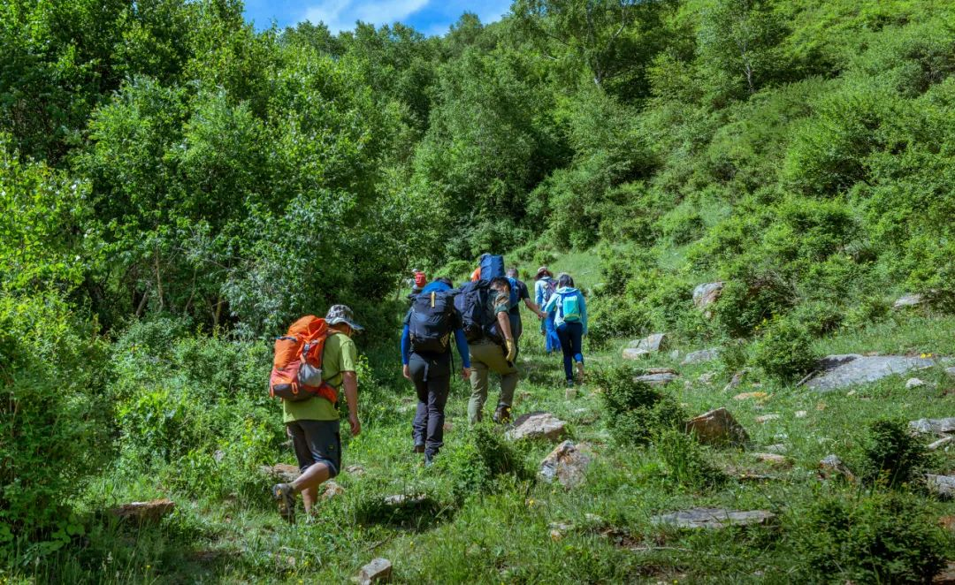

爬山可以加强心、肺功能，增强抗病能力。

爬山可以明显提高腰、腿部的力量以及身体的协调平衡能力。

爬山能使肺通气量和肺活量增加，血液循环增强，脑血流量增加。

当然，爬山要避开气温较低或过高的时期段，速度要缓慢，上下山时可通过增减衣服达到适应温度的目的。

不过，高血压、冠心病等患者要量力而行，以防产生不测。

**慢跑**

慢跑是一项很理想的冬季运动项目。

慢跑时跑速自定，跑程不限，能增强血液循环，改善心肺功能。

慢跑能改善脑的血液供应和脑细胞的氧供应，减轻脑动脉硬化。

慢跑还能有效地刺激代谢，增加能量消耗。

对于健康成年人来说，每天进行40分钟左右的慢跑，不仅会少染疾病，体质也会增强，精力也会日益充沛起来。  
**初冬"三菜"**

**1、茄子炒豇豆**

**用料：**茄子1根，豇豆、蒜片、盐适量。

**做法：**茄子洗净切条，豇豆洗净切段，加入少量蒜片，中和茄子的偏寒之性，炒熟后调味，即可食用。

**功效：**

茄子味苦，归脾、胃、大肠经，可祛湿消肿、降“火气”、除冬燥，营养丰富，有抗氧化、保护心血管的作用。

豇豆味咸，性平，归脾、胃经，可理中益气、和五脏、止消渴。

**2、南瓜丝炒肉**

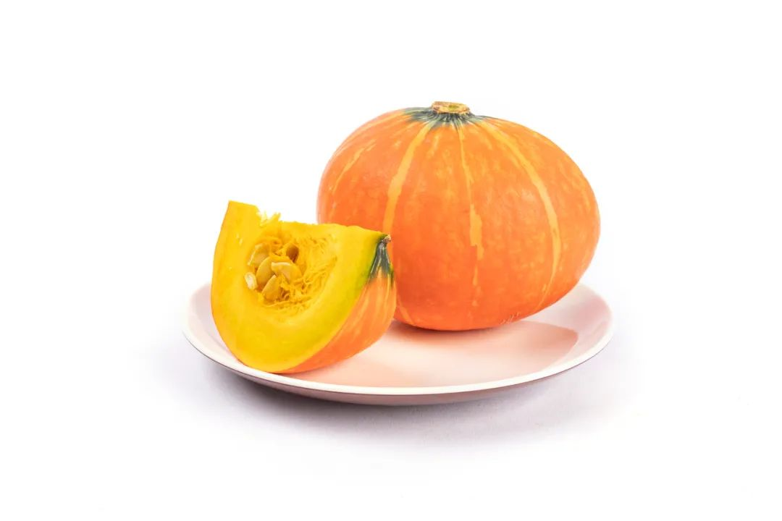

**用料：**南瓜500克、瘦猪肉200克、盐适量。

**做法：**南瓜、瘦猪肉洗净切丝，先煸炒肉丝，再加入南瓜丝，炒熟后调味即可。

**功效：**

南瓜味甘，归脾、胃经，可补中益气、清热解毒，还可改善“冬燥”“冬乏”的症状。

**3、鲫鱼车龙汤**

**用料：**鲫鱼1条，生姜5片，车前子15克，五指毛桃(《中华本草》以“五爪龙”为正名收载)15克，植物油、葱花、香菜、盐适量。

**做法：**将鲫鱼洗净，除去内脏鱼鳞，背部打花刀，用植物油将鲫鱼稍微煎一下，加水后放入五指毛桃、车前子、生姜片，炖至汤如奶色，根据个人口味进行调味，酌加葱花、香菜即可食用。

**功效：**

**鲫鱼**味甘，性平，归脾、胃、大肠经，有健脾利湿、消肿利水之效。

**生姜**味辛，性微温，归肺、脾、胃经，有利水通阳、温肺等功效。

**五指毛桃**味甘，性微温入脾、肺经，具有清热利湿、解毒消肿的功效，煲汤后有淡淡的椰奶香气。

**车前子**味甘，性微寒，归肝、肾、肺、小肠经，有清热利尿、渗湿通淋、明目、祛痰等功效。

**初冬“四穴位”"**

立冬始，人体之气开始收敛，为“冬藏”做准备。按摩或导引不仅能放松身心，更能助气之收敛，防病治病。

古代便有“立春灸气海，立冬灸关元”的说法。以下介绍几种适宜立冬节气按摩的穴位。

**1、大椎穴**

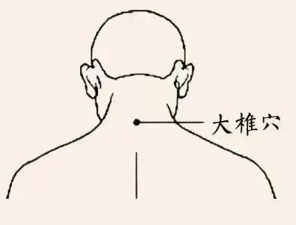

**定位：**在颈部，第7颈椎棘突下凹陷处。

**按摩方法：**可点按、揉搓大椎穴60秒。若体寒，或冬冬易感冒者，可用艾条温灸此穴。

**作用：**益气壮阳，可预防感冒，改善落枕及颈肩不适。

**2、肺俞穴**

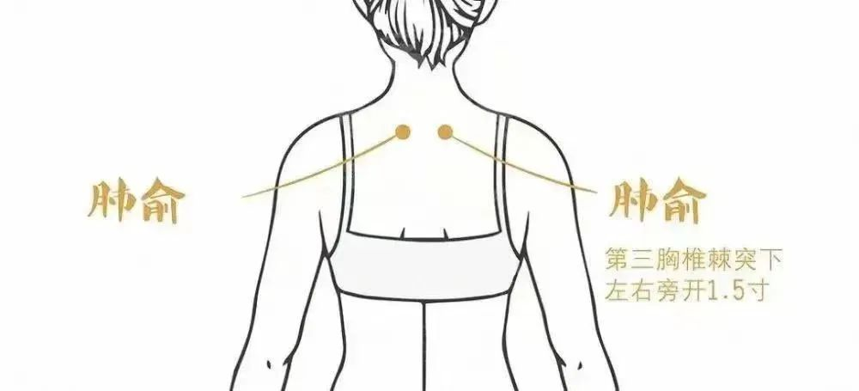

**定位：**在背部，第3胸椎棘突下，旁开1.5寸。

**按摩方法：**可参考大椎穴的按摩手法，亦可用叩击法。

**作用：**可舒缓穴位周围的颈项拘急、肩背痛，改善咳嗽、气喘、感冒等肺系疾患。

**3、迎香穴**

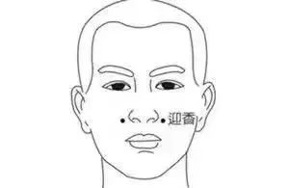

**定位：**鼻翼外缘中点旁，鼻唇沟中。

**按摩方法：**用两手大鱼际沿鼻梁、鼻翼两侧，上下按摩60次左右，之后点按鼻翼两侧迎香穴20次。早晚各做1~2组。

**作用：**疏散风热、通利鼻窍。

迎香穴是治疗各种鼻部疾病的要穴，按摩此穴可祛除面齿风邪，治疗各种颜面疾病。

**4、关元穴**

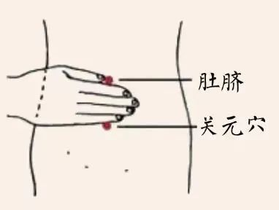

**定位：**在下腹部、前正中线上，脐下3寸。

**按摩方法：**用两手中指适当用力按揉此穴，每次按摩5分钟，早晚各1次。

**亦可用摩腹法**：双手叠加，按于关元穴所在区域，轻柔、顺时针打圈按摩。

**作用：**培元固本、回阳固脱、收敛阳气，适用于体质虚弱、腰背酸痛、活动后容易出汗的人。

**注意：需要提醒的是，身体有严重基础疾病或处于妊娠状态者，一定要咨询专业医师后，在其指导下自我按摩。■**